Учащиеся 1-в класса
приняли участие в экологической акции
«Покормите птиц зимой»
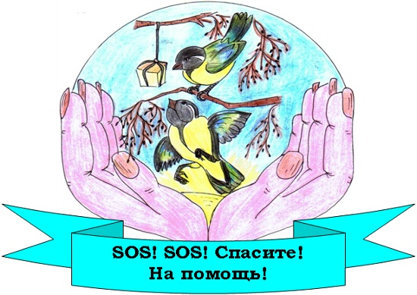

ЦЕЛИ:
- Привлечь внимание первоклассников к проблемам природы и к миру пернатых.
- Оказать активную помощь птицам в холодное время года.
-Обобщить знания детей о зимующих птицах.
-Прививать любовь и бережное отношение к родной природе.
- Воспитывать заботливое отношение к птицам.

Ребята на уроке окружающего мира познакомились с зимующими и оседлыми птицами Тверского края; вместе с родителями изготовили кормушки для птиц; развесили их на школьном дворе, насыпали корм.

